Міністерство освіти і науки України
Тернопільський національний технічний університет
імені Івана Пулюя

ЗВІТ
за результатами проведеного опитування штатних науково-педагогічних працівників ТНТУ ім. Івана Пулюя, що безпосередньо відповідають за зміст освітньої програми «Галузеве машинобудування» для першого (бакалаврського) рівня вищої освіти галузі знань 13 «Механічна інженерія», спеціальності 133 «Галузеве машинобудування», а також викладають на цій програмі

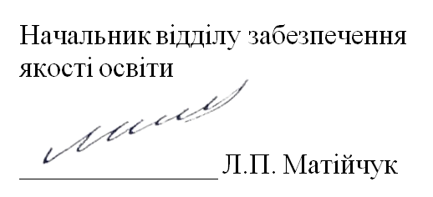

ТЕРНОПІЛЬ
2020

Опитування науково-педагогічних працівників здійснювалося відповідно до Положення про опитування учасників освітнього процесу в Тернопільському національному технічному університеті імені Івана Пулюя та Положення про акредитацію освітніх програм Тернопільського національного технічного університету імені Івана Пулюя. Дане опитування є формою участі викладачів в системі внутрішнього забезпечення якості вищої освіти.
Термін проведення: 23.10.2020-16.11.2020.
Мета опитування – визначення відповідності освітньої програми цілям, очікуванням, потребам учасників освітнього процесу, а також виявлення проблем, що виникають під час освітньої діяльності з метою їх попередження чи усунення.
Опитування проводилося шляхом online-анкетування анонімно та на добровільних засадах.
В опитуванні взяли участь 35 осіб, що безпосередньо відповідають за зміст освітньої програми «Галузеве машинобудування» для першого (бакалаврського) рівня вищої освіти галузі знань 13 «Механічна інженерія», спеціальності 133 «Галузеве машинобудування», а також викладають на цій програмі.
Узагальнені результати опитування описані нижче.

Сучасний ринок праці потребує висококваліфікованих фахівців, здатних розв’язувати складні практичні задачі у сфері галузевого машинобудування із застосуванням сучасних методів проектування, розробки, експлуатації, удосконалення виробничого обладнання. Тому, важливим є забезпечення відповідності цілей освітньої програми «Галузеве машинобудування» тенденціям сучасного ринку праці.
На запитання анкети «Чи відповідають цілі освітньої програми тенденціям ринку праці?» 88,6% респондентів дали ствердну відповідь, 11,4% респондентів вважають, що частково відповідають.
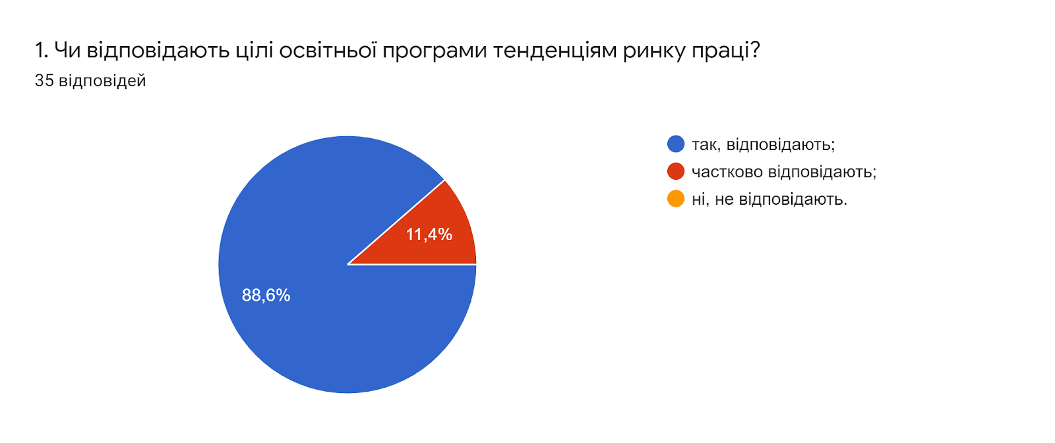

Відповідаючи на запитання «Які зміни, на Вашу думку, потрібно внести у навчальний план підготовки фахівців, у тому числі за потреби замінити якісь дисципліни для покращення якості підготовки фахівців?» 32,8% респондентів відзначили, що на даний час навчальний план не потребує змін, достатньо збалансований, відповідає потребам ринку та вимогам нормативних документів. Інші респонденти зазначили наступне:
- В навчальному плані має бути більше дисциплін орієнтованих на практику. Залишити на 1-му курсі 1-2 загальноосвітні предмети, решту по спеціальності.
- Переглянути послідовність предметів, деякі з них читаються зарано, а деякі запізно.
- Можливість використання дуальної освіти.
- Більше відповідати потребам роботодавців та ринку.
- Використовувати сучасні інформаційні та комунікаційні технології.
- Тут не зміни потрібно, потрібно поміняти свідомість студентів, щоб вони ставилися відповідально як закордоном до навчання.
- Більша кількість аудиторних годин на навчальну дисципліну.
- Зменшити кількість годин з дисциплін філософія, історія, на першому курсі додати дисципліни по спеціальності, щоб зацікавити і мотивувати далі вчитися.
- Акцент на практичну підготовку, на вивчення іноземної мови.
- Не знайомий з повним навчальним планом.
- Збільшити кількість годин на практичну підготовку.
- Збільшити кількість годин практичної підготовки студентів. Зменшити кількість годин загальної теоретичної підготовки.
- Не маю відповіді.
- Додаткові вимоги до студентів, що пропускають заняття (додаткові питання на екзамені).
- Більше практики.
- Збільшення кількості суспільних дисциплін з врахуванням специфіки спеціальності.
- Обов'язковий публічний виступ в межах вузу щонайменше 1 раз в навчальний рік на студентських конференціях, форумах тощо.
- Зменшити кількість кредитів на гуманітарні дисципліни та перерозподілити їх на користь професійних дисциплін.
- Потрібно спілкування з роботодавцями.
- Збільшити кількість годин лабораторних та практичних занять.
- Провести анкетування серед студентів старших курсів щоб дізнатися знань яких предметів їм не вистачає.
- Необхідно збільшити кількість аудиторних годин (практичних занять) із дисципліни "Українська мова за професійним спрямуванням".
- Безпосередньо не відповідаю за зміст освітньої програми «Галузеве машинобудування» першого рівня вищої освіти за спеціальністю 133 «Галузеве машинобудування» галузі знань 13 «Механічна інженерія».
- Більше практичних навиків.

Практична підготовка здобувачів вищої освіти в університеті регулюється Положенням про практичну підготовку здобувачів вищої освіти у Тернопільському національному технічному університеті імені Івана Пулюя. Практика передбачає удосконалення професійно-практичної підготовки здобувачів вищої освіти, надання їм достатнього обсягу практичних знань, умінь і навичок відповідно до вимог освітньої програми, використання матеріально-технічної бази працедавців. Відповідно, важливо було дізнатися думку науково-педагогічного персоналу щодо необхідності внесення змін в освітню програму в частині практичної підготовки.
На запитання анкети «Що, на Вашу думку, слід змінити в освітній програмі в частині практичної підготовки?» 20% опитаних вважають, що освітня програма в частині практичної підготовки не потребує додаткових змін, забезпечує належну практичну підготовку та включає достатню кількість елементів практичної підготовки, 80% опитаних НПП відмітили наступне:
- З першого курсу прикріпляти за викладачем, підприємством, ФОПами, організаціями для ознайомлення зі специфікою роботи.
- Обладнати лабораторії приладами та установками, де можна робити реальні досліди, та практичні роботи.
- Більше використовувати реальні проекти від партнерських організацій.
- Практичні та курсові роботи повинні бути поетапно спрямовані на виконання повного циклу розроблення готового продукту чи послуги.
- Студентів залучати до науково-практичних досліджень, які проводяться на кафедрі.
- Залучати потрібно фахівців щоб вони проводили майстер клас.
- Збільшити долю курсового проектування.
- Не знайомий з повним навчальним планом.
- Ввести індивідуальні самостійні практичні завдання.
- Збільшити кількість дисциплін з курсовим проектуванням.
- не знаю - це практика чи практичні заняття?
- Реально проходити на заводах.
- Збільшити кількість практичних занять з нормативної дисципліни "Техноекологія та цивільна безпека", яка повинна складати не менше, ніж 24 години.
- Врахувати потреби працедавців в частині формування більшої самостійності і професійної відповідальності молодого фахівця.
- Покращити забезпечення базами практики.
- Лекція: практичне заняття - 1:1, лекція: лабораторна робота - 1:2.
- Передбачити більше годин для курсового проєктування.
- Залежить від дисципліни.
- Стимулювати відвідування студентами занять , особливо на старших курсах.
- Надавати можливість кращим студентам стажуватись за кордоном.
- Залучати до освітнього процесу висококваліфікованих фахівців які могли б ділитися практичними навиками і вміннями та сприяли працевлаштуванні.
- Практична підготовка була б ще кращою, якби у програмі були передбачені такі пункти, як: 1) можливість спілкуватися, обмінюватися досвідом, запитаннями під час веб-конференцій із ровесниками, які здобувають цю ж спеціальність в інших українських і закордонних ЗВО. 2) обговорення зі студентами фахової літератури, новинок у машинобудівній сфері, 3) організація реальних діалогів, дискусій, семінарів із керівниками та працівниками виробничих підприємств.
- Безпосередньо не відповідаю за зміст освітньої програми «Галузеве машинобудування» першого рівня вищої освіти за спеціальністю 133 «Галузеве машинобудування» галузі знань 13 «Механічна інженерія».
- Покращити рівень доступу до ресурсів.

Аналізуючи відповіді на запитання «Які механізми є ефективними для підвищення якості освітнього процесу? (кількість виборів не обмежувалася) слід відзначити, що найбільший відсоток (88,6%) отримала відповідь «сучасні та якісні технології навчання», 60% опитаних також досить ефективним вважають «підтримку та сприяння працевлаштуванню випускників». Відповіді «розроблення якісних Стандартів вищої освіти, освітніх програм, навчально-методичних комплексів, наявність якісного ресурсного забезпечення» та «механізм цілісності, відповідальності, розвитку, відкритості» обрали 42,9% та 34,3% респондентів відповідно.
Малоефективним вважають «маркетингове забезпечення освітніх послуг» – даний варіант обрало 20%, і зовсім неефективним, на думку викладачів, є механізм, який визначає, що підвищення якості освіти можливе лише за наявності незалежного контролю за діями ЗВО (5,7%).
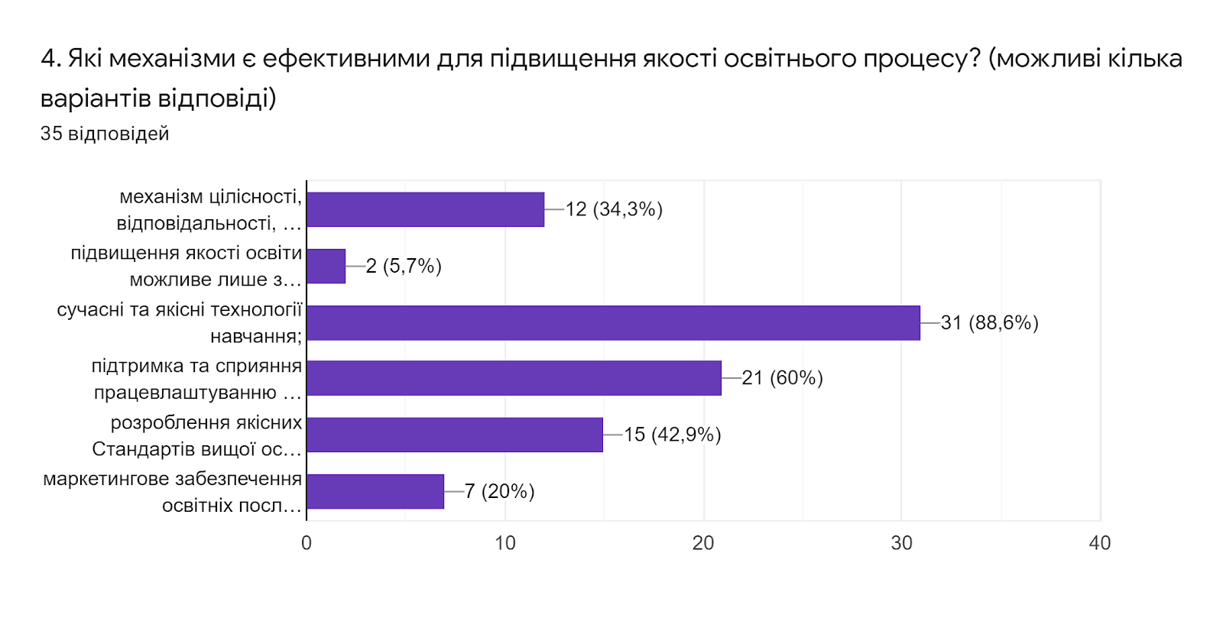
Підсумовуючи розподіл відповідей на запитання «Що є причинами неякісної підготовки окремих студентів?» (кількість виборів не обмежувалася), можна зробити висновок, що, на думку 82,9% викладачів, основною причиною є «безвідповідальність та халатне ставлення студента до навчання», 65,7% обрали варіант «студент поєднує навчання з роботою та не встигає відвідувати заняття», 22,9% науково-педагогічних працівників схиляються до думки, що причиною є «багато теорії, мало практики» і лише один респондент вважає, що причиною може бути «великий обсяг матеріалу, який студент не встигає засвоїти».
Крім запропонованих варіантів відповіді, кілька респондентів також залишили свої коментарі щодо можливих причин:
- Не розуміння студента для чого йому навчання. Не відповідність попиту та пропозиції та цінності освіти, загалом.
- Саме в цей період - карантин та вимушене дистанційне навчання. Це спричинює не об'єктивне оцінювання студентів. Немає закупівель необхідного обладнання для практичної підготовки інженерних фахівців - результат неякісна практична підготовка випускників.
- Втрата інтересу до навчання, на першому курсі через те, що не бачить те, ради чого прийшов туди вчитись.
- Стан в державі.
- Нівелювання ролі вищої освіти.
- Відсутність перспективи.
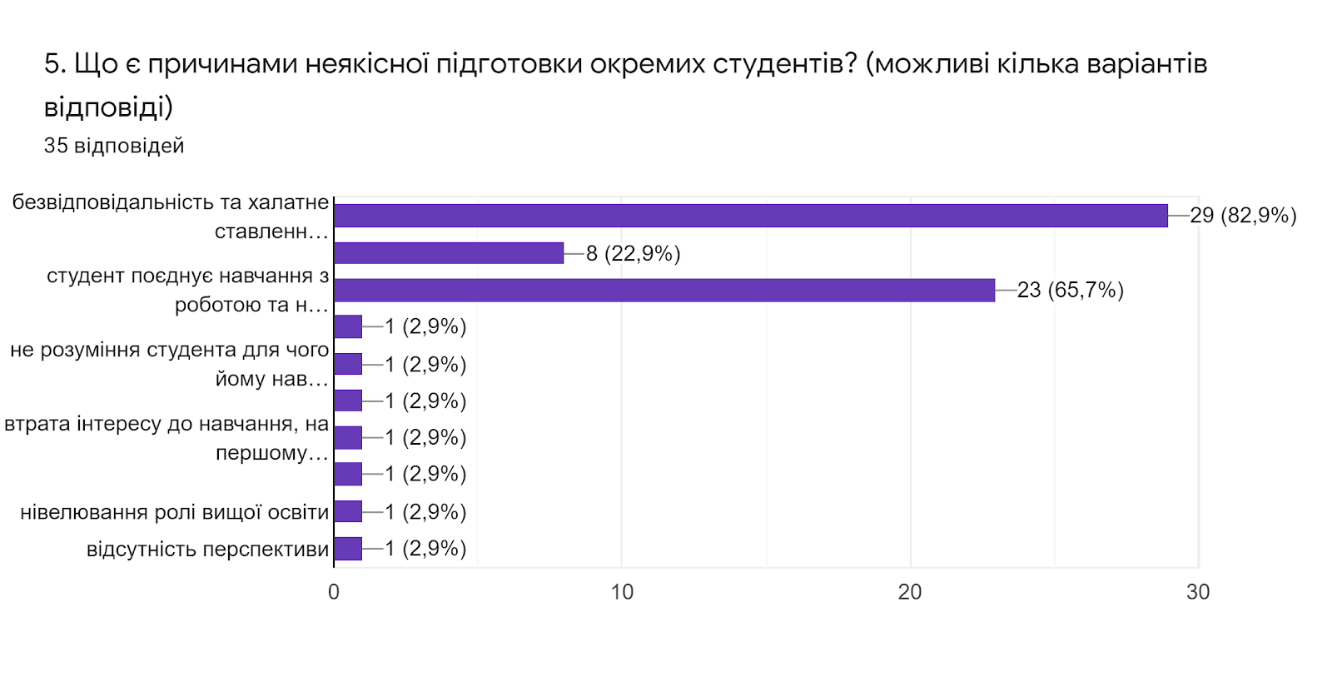

Відповідність науково-педагогічних працівників професійно-кваліфікаційним вимогам є базовою потребою закладу вищої освіти, а підвищення професійного рівня є основою розвитку потенціалу як окремого працівника, так і ЗВО в цілому.
При відповіді на запитання «Які форми підвищення професійного рівня є пріоритетними для Вас?» 37,1% опитаних обрали «міжнародні стажування та участь у міжнародних проектах», 34,3% вказали, що «стажування в організаціях з високим рівнем професійної підготовки», відповіді «самоаналіз, самооцінка та самовдосконалення» та «наукова робота за тематикою освітньої програми» отримали 17,1% та 11,4% відповідно.
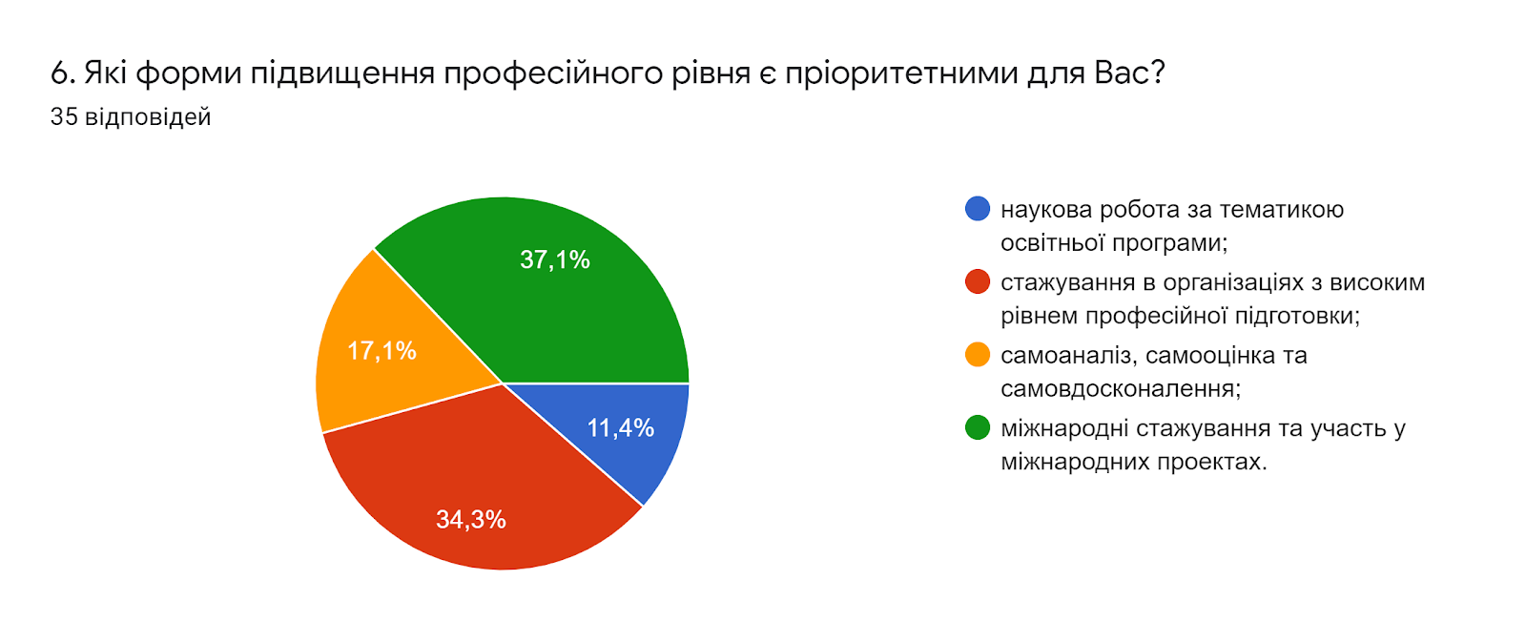

Застосування інформаційно-комунікаційних технологій в освітній діяльності підвищує якість навчання і надає додатковий емоційний та інтелектуальний стимули для освіти. Тому, важливим напрямом анкетування було вивчення питання щодо використання викладачами інформаційно-комунікаційних технологій у професійній діяльності. Більшість опитаних (94,3%) відповіли, що використовують інформаційно-комунікаційні технології у професійній діяльності, 5,7% – використовують, але не завжди.
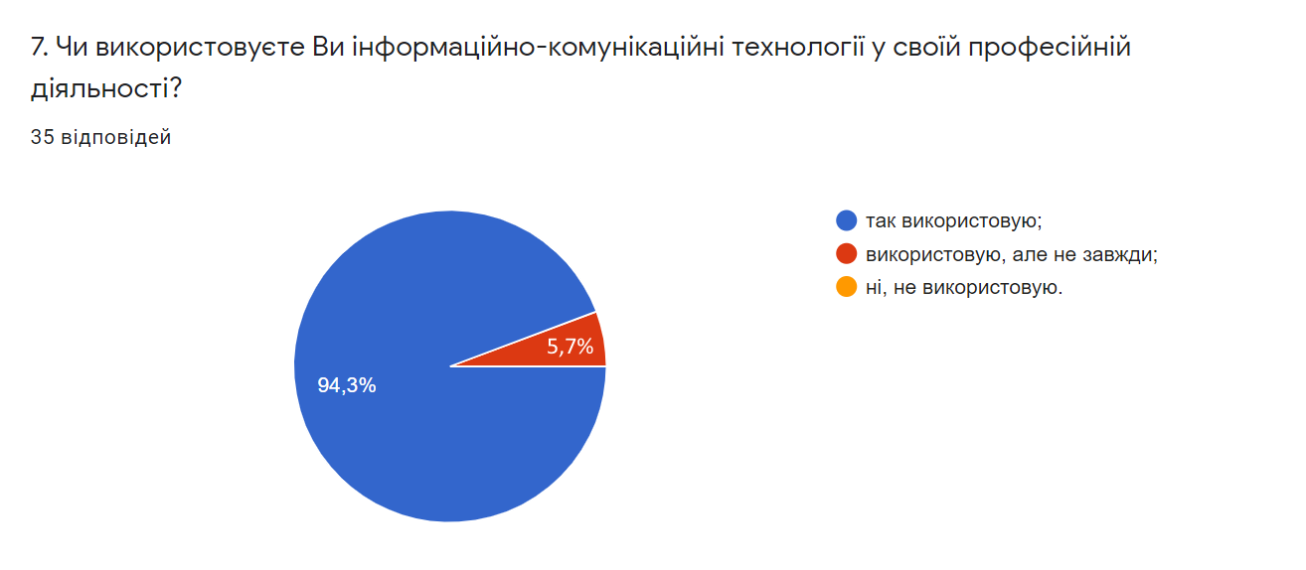

Формування професійних компетентностей здобувачів вищої освіти є неможливим без постійного партнерства науковців-освітян з фахівцями-практиками та роботодавцями. Така співпраця дає можливість прогнозувати потреби ринку, удосконалювати навчальні плани, забезпечувати здобувачів вищої освіти базами практик, а в майбутньому – робочими місцями.
Тому сильними сторонами даної освітньої програми можна назвати залучення фахівців-практиків та представників роботодавців до організації та реалізації освітнього процесу, про що свідчить 91,4% ствердних відповідей на запитання «Чи залучаються до освітнього процесу за освітньою програмою фахівці-практики?» та 85,7% ствердних відповідей на запитання «Чи залучаються до освітнього процесу за освітньою програмою представники роботодавців?».

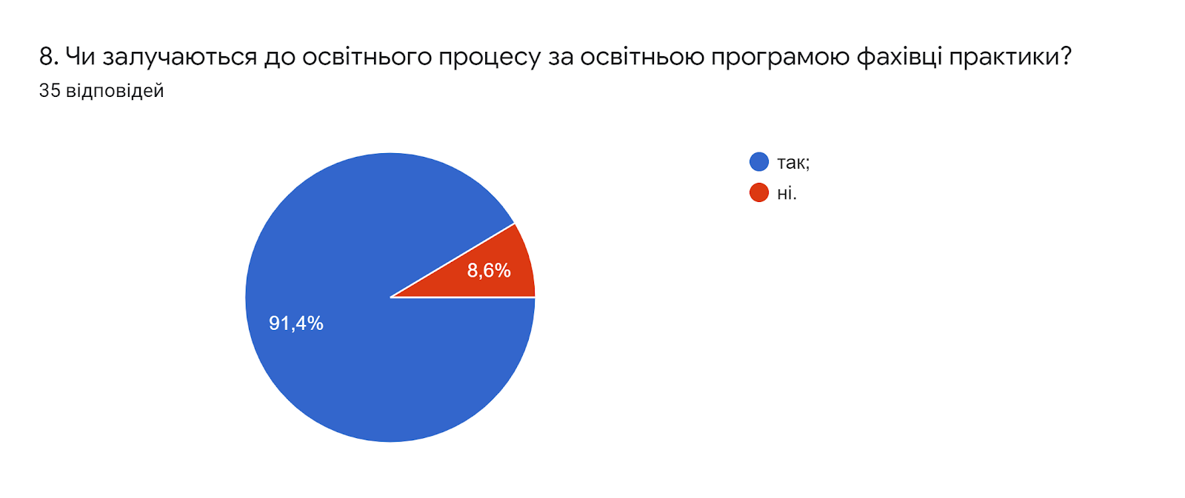
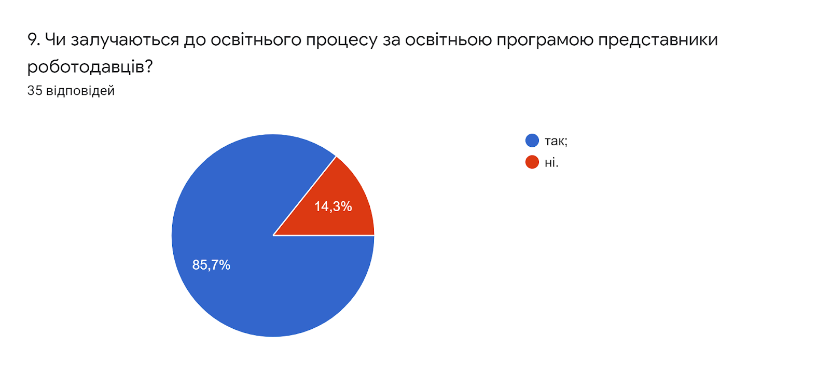

Аналізуючи відповіді на запитання «Чи застосовуєте Ви сучасні методики та передові дидактичні технології при проведенні лекційних занять?» можна стверджувати, що науково-педагогічні працівники університету усвідомлюють необхідність постійного саморозвитку, самовдосконалення і самореалізації у власній професійній діяльності, адже 80% респондентів відповіли, що застосовують сучасні методики та передові дидактичні технології при проведенні лекційних занять, ще 17,1% опитаних відзначили, що мають свій індивідуальний стиль викладання. Один з респондентів зазначив, що не застосовує.
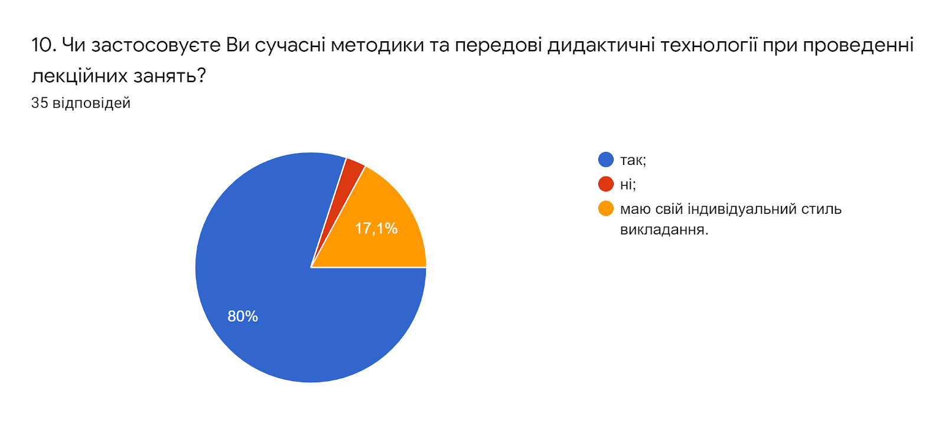

В освітній практиці університету доволі давно застосовується «перехресний вступ», який дає змогу здобувачам вищої освіти поєднувати одночасно компетенції одразу кількох спеціальностей або змінювати ОП на різних освітніх рівнях. Тому важливим було визначити думку науково-педагогічних працівників щодо програми «перехресного вступу».
Відповіді на запитання «Яке Ваше ставлення до програми «перехресного» вступу?» наведено в таблиці 1.

Таблиця 1
Відповіді | Кількість респондентів, що дали відповідь
Позитивне | 17
Ставлення позитивне. У студентів має бути вибір. | 1
Невеликий відсоток абітурієнтів здатний витримати таке навантаження. Або якість цього навчання в кінці практично ніяка. | 1
Ніяке, бо не в курсі що це | 1
Набір студентів | 1
Нормальне | 1
Негативне, якщо галузь знань далека від цільової | 1
Нейтральне | 2
Програма дозволяє студенту віднайти своє покликання, якщо воно не було визначене при вступі на бакалаврат | 1
Негативне | 3
Не дуже | 1
В цілому позитивне, оскільки вона надає студентам більші можливості в освітньому просторі, підвищує знання їх знання в окремих галузях знань, дає можливість здобути дві професії одночасно. | 1
Моє ставлення – позитивне. Студент, який здобуває дві професії одночасно, ефективно і оптимально використовує час навчання у вузі. Він набуває широкий спектр фундаментальних знань і практичних навичок у різних галузях знань. Два дипломи значно розширять діапазон можливостей з працевлаштування молодого спеціаліста. | 1
На мою думку це недоцільне | 1
А чому б ні? Якщо студент вміє розпоряджатися своїми інтелектуальними, емоційними, матеріальними ресурсами, то "перехресний" вступ відкриє додаткові можливості на ринку праці. | 1
Підтримую таке рішення | 1
Дані проведеного аналізу свідчать про те, що більшість викладачів підтримує програму «перехресного вступу», в окремих випадках є певні застереження.

У наступному запитанні респондентам було запропоновано дати відповідь: «Чи вважаєте Ви, що залучення студентів до науково-дослідної роботи позитивно впливатиме на науковий потенціал університету?». Всі викладачі дали ствердні відповіді, зазначивши, що «залучення студентів до досліджень часто позитивно відображається на НДР», «залучення всіх студентів до науково-дослідної роботи дасть можливість знайти ту наукову молодь, яка в майбутньому зможе формувати наукові кадри університету». Деякі респонденти окремо зазначили:
- Так, звісно. Проте, щоб можна було залучати студентів робити проекти має бути відповідне матеріально-технічне забезпечення.
- Потрібне залучення в науково-дослідні лабораторії з середніх курсів на реальні проекти.

Відповідь на запитання «Чи берете Ви участь у науково-дослідній роботі, проведенні громадських заходів для удосконалення свого професійного рівня?» показала досить високу активність та зацікавленість науково-педагогічних працівників в даних видах робіт: 57,1% відзначили, що приймають активну участь, 42,9% – іноді приймають участь.
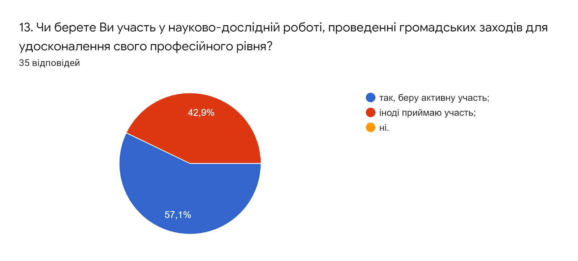

Для оцінювання успішності навчання здобувачів вищої освіти (оцінювання їх знань, умінь і навичок та набуття компетентностей) в університеті використовують накопичувальну 100-бальну (рейтингову) систему (НРС), яка призначена для постійного оцінювання якості його результатів і є одним з основних елементів управління освітнім процесом. Важливим завданням було отримати відповіді щодо об’єктивності даної системи оцінювання.
На запитання «Чи об’єктивна, на Вашу думку, система оцінювання результатів навчання студентів в університеті?» 51,4% викладачів дали ствердну відповідь, 45,7% вважають таку систему частково об’єктивною, один респондент відповів, що «не об’єктивна».
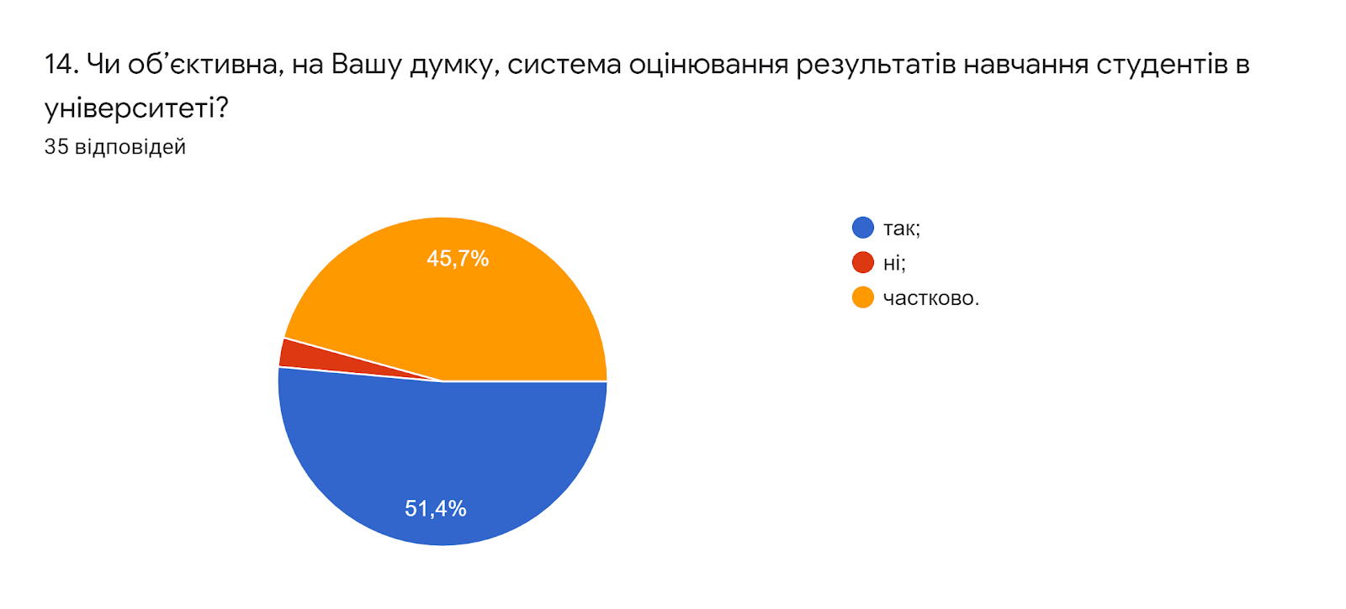

У наступному запитанні респондентам запропоновано надати оцінку існуючій в університеті системі контролю результатів навчання та запропонувати шляхи її вдосконалення. На запитання «Що, на Вашу думку, необхідно змінити у існуючій в університеті системі поточного, модульного та підсумкового контролів результатів навчання студентів? Які нові форми контролю пропонуєте впровадити?» 28,5% опитаних респондентів відповіли, що існуючих форм контролю достатньо та нічого не потрібно змінювати, інші зазначили наступне:
- Вважаю, що викладач має власну систему критеріїв оцінювання. Все нормально.
- Вважаю, що модульна система контролю знань студентів не є ефективною на відміну від традиційної системи. Має бути розумне поєднання двох систем. Наприклад, проведення іспитів усно чи письмово (за традиційною системою), а от поточний контроль може бути модульним проте здача модулів має відбуватись під пильним контролем викладача.
- Оцінка нічого не варта, цінна практика. Залишити оцінювання таким як є.
- Оцінювання конкретного результату виконання проекту, мініпроекту.
- Очне опитування забезпечує більш адекватне оцінювання.
- Регулярне тестування (подібно до ректорського), як мінімум з обов'язкових дисциплін, оцінка за яке повинна враховуватися у підсумковому контролі.
- Можна залучати стейкхолдерів до підсумкового контролю.
- Контроль повинен бути чесним і неупередженим, а форми особливого значення не мають.
- Добавити поточне оцінювання індивідуальної самостійної роботи
- Враховувати додаткові досягнення студентів, зокрема, в контексті одержання фахових сертифікатів про успішне проходження курсів за межами університету.
- Уніфікувати на рівні університету терміни здачі модульних контролів, без можливості багатократних перездач.
- Здача в комп’ютерних класах.
- У підсумковому контролі посилити функцію усного опитування, щоб викладач міг переконатися у повноті знань студентів хоча б з вузлових питань дисципліни.
- В більшій мірі використовувати індивідуальні методи контролю знань
- Зменшити вагу семестрового контролю до 60 балів. За наявності іспиту студент повинен його складати незалежно від результатів поточних контролів.
- Пропоную впровадити додаткові бали у рейтинг за публічний виступ.
- Заліки зразу виставляти за 100 бальною шкалою.
- Тестування роботодавців.
- Удосконалювати дистанційні курси та тестове опитування.
- Потрібно чітко прописувати критерії, особливо, підсумкового контролю.
- Робити акцент на поточному контролі і відвідуванні занять
- На основі поточних оцінок виставляти іспити.
- Захист наукових проєктів за темами, які пропонують організації з високим рівнем професійної підготовки.
- Практичні навики.

Мотивація здобувачів вищої освіти є ключовим елементом якісного навчання, оскільки і результат, і процес засвоєння знань значною мірою залежать від залучення студентів у навчальний процес.
На запитання «Які засоби мотивації студентів Ви застосовуєте, або вважаєте, що слід застосовувати для покращення якості навчання здобувачів вищої освіти?» (кількість виборів не обмежувалася) 68,6% опитуваних відповіли, що «інтелектуальні (заохочення до наукової роботи, зацікавлення новими видами діяльності, запровадження різних форм колективної роботи, що формують колективний досвід)», 60% – «організаційні (можливість достроково складати семестровий контроль, проста і зрозуміла система контролю самостійної роботи)» і 45,7% вважають ефективним засобом мотивації «заохочувальні засоби (ранжування студентів, застосування рейтингової системи)».
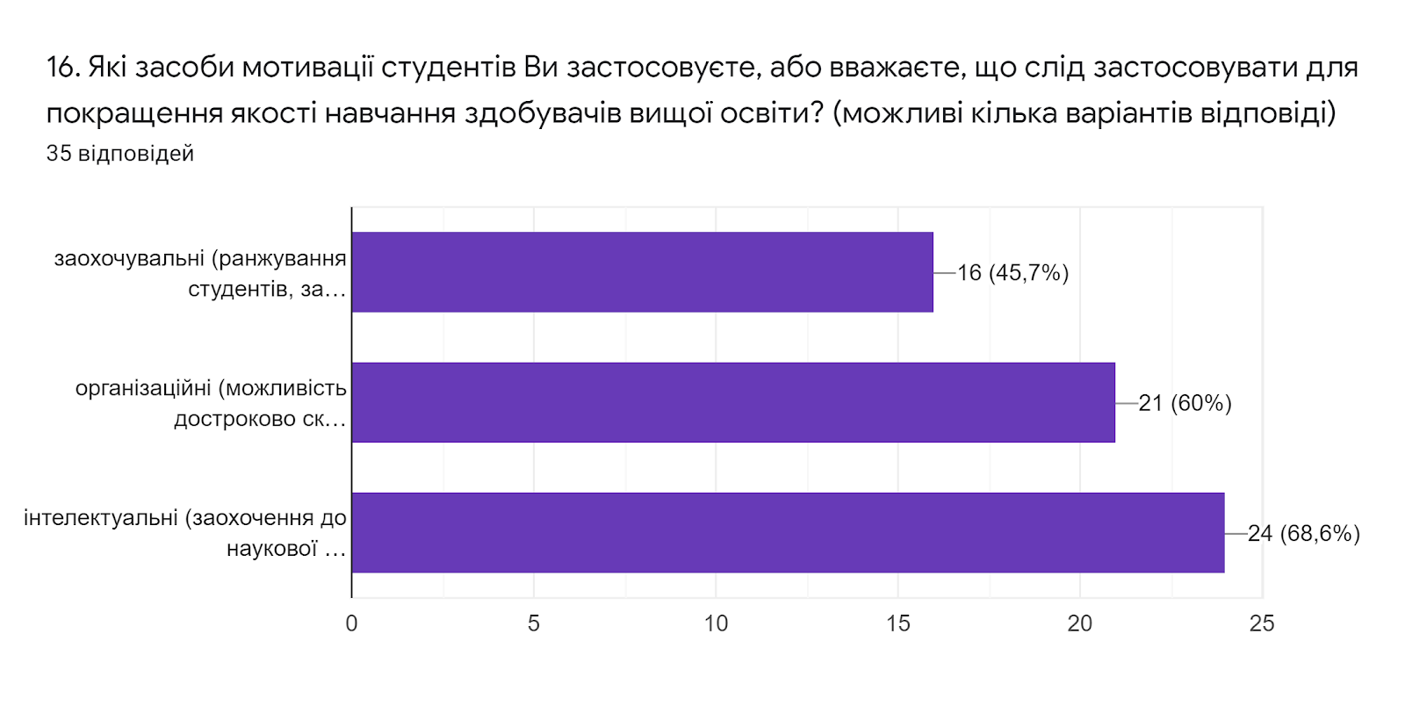

З метою визначення ефективності діючої методики рейтингового оцінювання якості роботи факультетів і кафедр, яка в університеті регулюється Положенням про рейтингову систему оцінювання якості роботи факультетів і кафедр ТНТУ ім. І. Пулюя, було запропоновано дати відповідь на запитання «Чи влаштовує Вас діюча методика рейтингового оцінювання якості роботи факультетів і кафедр?». 57,1% респондентів відповіли, що влаштовує частково, 34,3% – так, влаштовує і 8,6% відзначили, що не влаштовує.
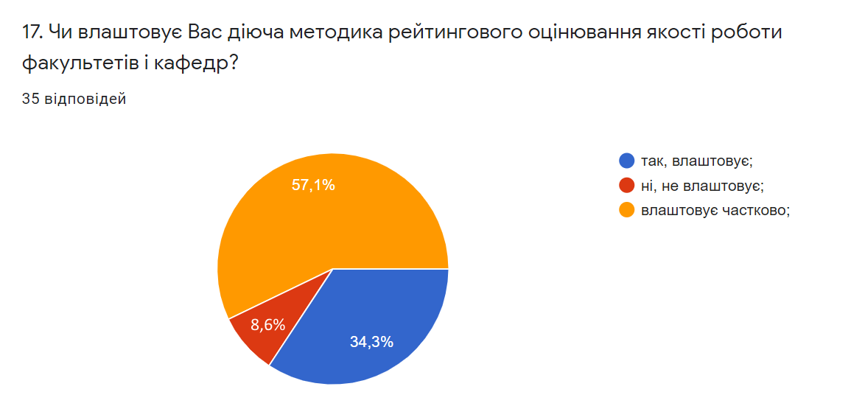

Українська вища освіта змінюється і важливою умовою успішного розвитку є впровадження принципів академічної доброчесності в навчання, викладання та наукову діяльність. Університет популяризує академічну доброчесність через оприлюднення документів, що регулюють цей аспект, проведення відповідних заходів, кампаній, перевірку наукових робіт на наявність академічного плагіату, культивування поваги до інтелектуальної власності та авторських прав тощо.
Важливим на сьогодні є не лише дотримання самими викладачами принципів академічної доброчесності, але і прагнення навчити цьому здобувачів вищої освіти.
Аналізуючи відповіді на запитання «З якими проявами академічної недоброчесності Ви стикалися в університеті?» (кількість виборів не обмежувалася) можна зробити висновок, що найчастіше опитані науково-педагогічні працівники зустрічаються зі списуванням (65,7%), необ’єктивним оцінюванням (37,1%), академічним плагіатом (31,4%), 8,6% стикалися з хабарництвом і 2,9% з фальсифікацією. Водночас, 25,7% опитаних зазначили, що не стикалися з жодним із проявів академічної недоброчесності.
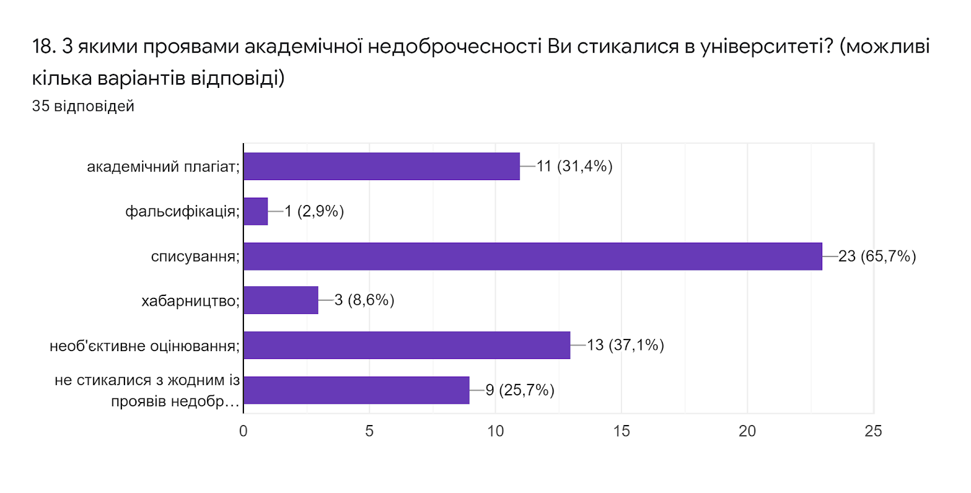

НПП відзначають важливість вживання санкцій у випадку порушення принципів академічної доброчесності, про що свідчать дані розподілу відповідей на питання «Якими мають бути санкції у випадку академічного плагіату в працях здобувачів вищої освіти в університеті?». Зокрема, 71,4% респондентів зазначили, що такою санкцією має бути «повторне проходження оцінювання (контрольна робота, іспит, залік тощо)», 11,4% – «позбавлення академічної стипендії», відповіді «повторне проходження відповідного освітнього компонента освітньої програми» та «відрахування з університету» отримали по 8,6%.
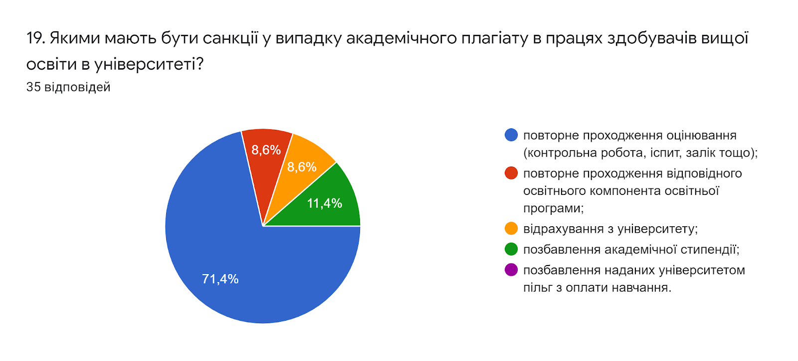

Відповідаючи на питання «На Вашу думку, які санкції доцільно застосовувати до науково-педагогічних/наукових працівників при недотриманні ними принципів академічної доброчесності в університеті?», серед запропонованих санкцій 34,3% опитаних вважає, що найбільш доцільним є «не продовження контракту», аналогічна кількість респондентів (34,3%) підтримує «позбавлення права брати участь у роботі визначених законом органів чи займати визначені законом посади», 22,9% обрали варіант «відмова у присудженні наукового ступеня чи присвоєнні вченого звання», 8,6% зазначили, що «позбавлення присудженого наукового ступеня чи присвоєного вченого звання».
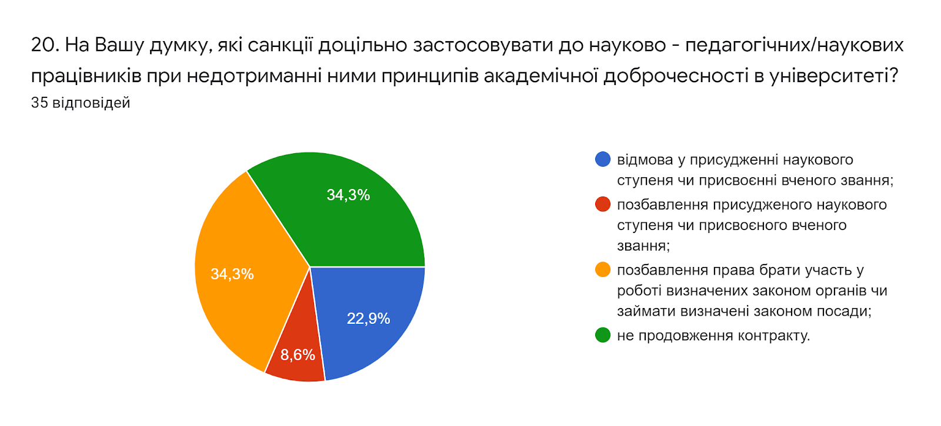

На запитання «Яким чином університет сприяє Вашому професійному зростанню?» респонденти зазначили наступне:
- Не перечить.
- Проведення наукових конференцій, можливість часткової компенсації коштів за публікації у виданнях які індексуються науково метричними базами Scopus та WoS. Має бути тісна співпраця ЗВО-внутрішні стейкхолдери-зовнішні стейкхолдери.
- Улюблене місце роботи.
- Ніяк, все практично за свій кошт.
- Відповідно до умов контракту.
- За рахунок стажування та участі в міжнародних проектах.
- Допомагає постійно вдосконалюватись, розширювати та поглиблювати знання і вміння.
- Фінансуванням публікацій в науково-метричних базах. На жаль положення змінилося. І хто писав публікації втрачають матеріальну зацікавленість.
- Мотивацією.
- Забезпечує відповідне стажування, стимулює науково-дослідну роботу.
- Ніяк.
- Можливість стажування, доступ до бібліотечного фонду.
- Участь у тренінгах, стажування.
- Я вже на пенсії.
- Забезпечує проходження індивідуального стажування.
- Діє система преміювань, є можливість міжнародних обмінів.
- Сприяє міжнародній діяльності.
- Організація курсів професійної англійської мови
- Відповісти важко.
- Створено всі умови.
- Йти тільки в перед.
- Можливість працювати в такому знаному в Україні та за кордоном вищому навчальному закладі технічного профілю навчання надихає на постійне професійне зростання.
- Підтримує ініціативи, інформує поро цікаві можливості професійного росту, стимулює до саморозвитку тощо.
- Підтримка наукових контактів.
- Не чітким розподілом предметного навантаження.
- Організацією семінарів.
- Дає можливість проходити стажування та курси з вивчення сучасних інформаційних технологій.
- Не можу дати відповідь.
- Підвищення кваліфікації.
- Сприяє участі у міжнародних освітніх програмах та проектах.
- Проведенням наукових конференцій, стажувань, перекладацька діяльність, співпраця з носіями мови.
- Університет дає мені можливість удосконалювати свої навички в галузі інформаційно-комунікаційних технологій. Оплачує відрядження, пов'язані з участю в конференціях, семінарах.
- Стимулює до написання наукових статей.
- Не сприяє.

